# **1. GIỚI THIỆU**

**1.1 Mô tả hệ thống quản lý lương và phúc lợi cho nhân viên**

|  |  |  |  |
| --- | --- | --- | --- |
| STT | Người dùng | Chức năng | Mô tả |
| 1 | Người quản lý | Thêm nhân viên | Người dùng nhập thông tin nhân viên (ID, tên, vùng, lương cơ bản, thưởng, số người phụ thuộc, trợ cấp, loại thẻ thành viên). Hệ thống kiểm tra ID, tính toán các khoản cần thiết và lưu vào MongoDB. |
| 2 | Người quản lý | Hiển thị danh sách nhân viên | Hệ thống tải dữ liệu từ MongoDB và hiển thị danh sách nhân viên dưới dạng bảng với các thông tin chi tiết về nhân viên. |
| 3 | Người quản lý | Xóa nhân viên | Người dùng nhập tên nhân viên cần xóa. Hệ thống tìm và xóa nhân viên khỏi MongoDB. Sau khi xóa, hệ thống cập nhật lại danh sách và hiển thị thông báo thành công hoặc lỗi. |
| 4 | Người quản lý | Tạo báo cáo lương | Người dùng nhập ID nhân viên. Hệ thống tìm nhân viên theo ID, tính toán bảo hiểm, thuế và lương thực nhận, sau đó tạo báo cáo PDF chứa thông tin chi tiết về lương nhân viên. |
| 5 | Người quản lý, nhân viên | Xem báo cáo lương | Sau khi tạo báo cáo, hệ thống cung cấp liên kết để người dùng tải xuống báo cáo lương dạng PDF. Báo cáo bao gồm các thông tin về lương cơ bản, thưởng, bảo hiểm, thuế, và lương thực nhận. |

* 1. **Sơ đồ chức năng**
     1. **Biểu đồ Use case tổng quan**

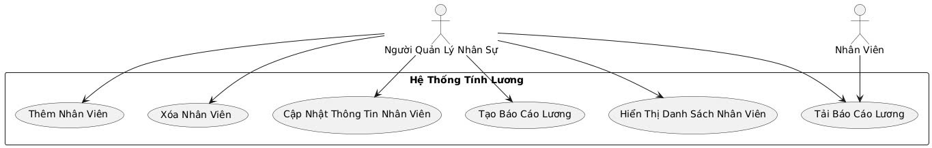

* + 1. **Biểu đồ Use case phân rã chức năng: Thêm nhân viên và tính lương**

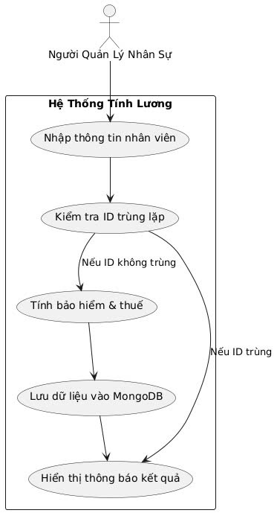

* + 1. **Biểu đồ Use case phân rã chức năng: Xóa nhân viên**

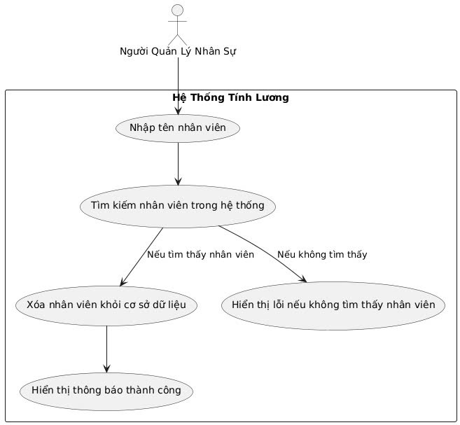

* + 1. **Biểu đồ Use case phân rã chức năng: Hiển thị danh sách nhân viên**

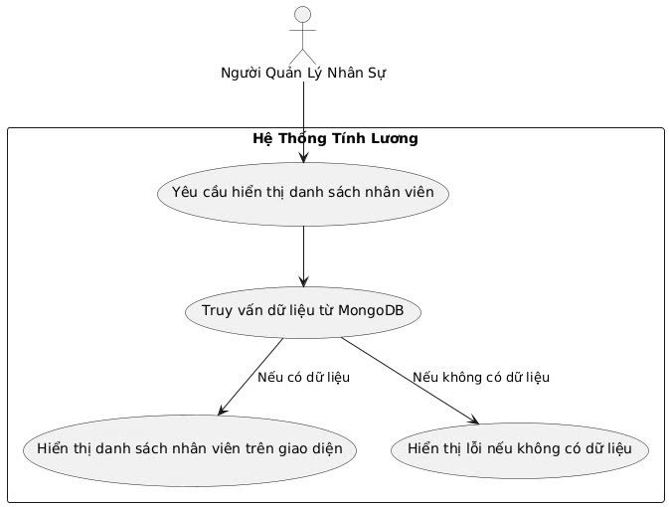

* + 1. **Biểu đồ Use case phân rã chức năng: Tạo và tải báo cáo lương về**

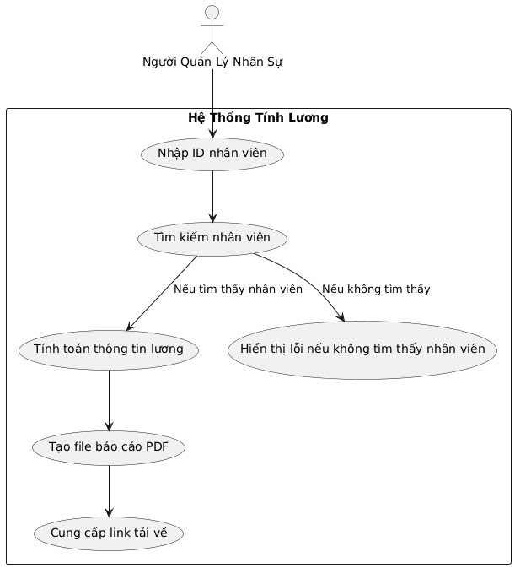

* 1. **Phạm vi người dùng**

|  |  |  |
| --- | --- | --- |
| Người Dùng | Chức Năng Chính | Quyền Truy Cập |
| Người Quản Lý (Admin) | Thêm nhân viên, hiển thị danh sách nhân viên, xóa nhân viên, tạo báo cáo lương cho nhân viên. | Truy cập đầy đủ mọi chức năng của hệ thống. |
| Nhân Viên (Employee) | Yêu cầu và tải báo cáo lương của chính mình. | Chỉ được xem báo cáo lương của bản thân. |
| Quản Lý Hệ Thống (System Admin) | Quản lý cơ sở dữ liệu và tài khoản người dùng, duy trì hoạt động của hệ thống. | Quản lý và giám sát toàn bộ hệ thống. |

# **2. Tính năng và đặc tả**

**2.1 Đặc tả**

**Tên ứng dụng:**

**Hệ thống tính lương và phúc lợi**

**Mục đích:**

Hệ thống này nhằm mục đích tự động hóa việc tính toán lương, bảo hiểm, thuế thu nhập cá nhân và các phúc lợi khác cho nhân viên trong một công ty. Hệ thống giúp các bộ phận nhân sự dễ dàng quản lý, theo dõi và báo cáo lương của nhân viên.

* **Các tính năng chính:**

1. **Quản lý nhân viên**:
   * Người quản lý có thể thêm mới, xóa và xem danh sách nhân viên.
   * Thông tin nhân viên bao gồm ID, họ tên, vùng lương, lương cơ bản, thưởng, số người phụ thuộc, trợ cấp và thẻ thành viên.
   * Các thuộc tính về bảo hiểm, thuế và lương thực nhận được tính toán tự động khi thêm hoặc chỉnh sửa nhân viên.
2. **Tính toán bảo hiểm**:
   * Hệ thống tính toán bảo hiểm xã hội (10.5% của lương cơ bản) cho mỗi nhân viên dựa trên lương cơ bản của họ.
3. **Tính toán thuế thu nhập cá nhân**:
   * Hệ thống tính thuế thu nhập cá nhân dựa trên các bậc thuế theo quy định hiện hành và số người phụ thuộc.
   * Các mức thuế sẽ được tính dựa trên thu nhập tính thuế sau khi trừ các khoản miễn giảm.
4. **Tính toán lương thực nhận**:
   * Lương thực nhận được tính bằng cách cộng các thành phần lương (lương cơ bản, thưởng, trợ cấp) và trừ đi các khoản bảo hiểm và thuế.
5. **Lưu trữ dữ liệu nhân viên**:
   * Tất cả thông tin về nhân viên được lưu trữ trong cơ sở dữ liệu MongoDB.
   * Dữ liệu nhân viên sẽ được lưu trữ vĩnh viễn và có thể truy xuất bất cứ lúc nào.
6. **Tạo báo cáo lương**:
   * Người dùng có thể tạo báo cáo lương cho từng nhân viên dưới dạng PDF, bao gồm các thông tin như: ID nhân viên, tên, lương cơ bản, thưởng, bảo hiểm, thuế và lương thực nhận.
   * Báo cáo được xuất dưới dạng PDF để có thể tải xuống hoặc in ấn.

* **Giao diện người dùng:**

1. **Giao diện quản lý nhân viên**:
   * Giao diện thân thiện, dễ sử dụng để thêm mới, xem và xóa nhân viên.
   * Các chức năng có sẵn trong thanh công cụ hoặc menu phụ bên sidebar, giúp người dùng dễ dàng thao tác.
2. **Giao diện báo cáo lương**:
   * Giao diện cho phép người dùng nhập ID nhân viên để tạo báo cáo lương.
   * Hiển thị nút tải báo cáo dưới dạng PDF, giúp người dùng dễ dàng tải về báo cáo của từng nhân viên.
3. **Tối ưu hóa trải nghiệm người dùng**:
   * Giao diện người dùng được thiết kế đơn giản, rõ ràng, dễ thao tác.
   * Hệ thống báo lỗi khi người dùng nhập thông tin sai, chẳng hạn như khi nhập trùng ID nhân viên hoặc khi không tìm thấy nhân viên theo ID nhập vào.

* **Công nghệ:**

1. **Ngôn ngữ lập trình**:
   * **Python** được sử dụng để xây dựng các chức năng backend của hệ thống, bao gồm các tính toán lương, thuế, bảo hiểm và báo cáo.
2. **Giao diện người dùng**:
   * **Streamlit** được sử dụng để xây dựng giao diện web đơn giản và dễ sử dụng cho người dùng cuối.
3. **Cơ sở dữ liệu**:
   * **MongoDB** được sử dụng để lưu trữ thông tin nhân viên và dữ liệu liên quan.
   * MongoDB giúp lưu trữ dữ liệu phi cấu trúc và dễ dàng truy vấn, phù hợp với yêu cầu lưu trữ thông tin nhân viên.
4. **Tạo báo cáo PDF**:
   * **FPDF** là thư viện Python được sử dụng để tạo báo cáo lương dưới dạng PDF.

* **Bảo mật:**

1. **Xác thực và phân quyền**:
   * Mặc dù hệ thống không yêu cầu bảo mật phức tạp, nhưng có thể triển khai xác thực đơn giản cho người dùng quản trị thông qua một số phương thức như email và mật khẩu.
2. **Bảo vệ dữ liệu người dùng**:
   * Dữ liệu được lưu trữ an toàn trong MongoDB và không có mã hóa bảo vệ đặc biệt, vì đây không phải là một hệ thống yêu cầu bảo mật quá mức.

**Kiến trúc hệ thống:**

1. **Mô hình dữ liệu**:
   * Mỗi nhân viên được lưu trữ với các thuộc tính bao gồm ID, tên, vùng lương, lương cơ bản, thưởng, số người phụ thuộc, trợ cấp và thẻ thành viên.
2. **Luồng dữ liệu**:
   * Người dùng nhập thông tin nhân viên → Hệ thống tính toán lương, bảo hiểm, thuế → Dữ liệu được lưu vào MongoDB → Giao diện người dùng hiển thị danh sách nhân viên và báo cáo lương.

* **Khả năng mở rộng:**
* Hệ thống có thể dễ dàng mở rộng bằng cách thêm các chức năng mới như quản lý chấm công, tính toán các khoản phúc lợi khác, hoặc tích hợp với các hệ thống tài chính khác.

**2.2 Các tính năng**

**2.2.1 Sơ đồ Activity diagram: Thêm nhân viên và tính lương**

* Tính năng thêm nhân viên cho phép người dùng nhập thông tin về nhân viên mới vào hệ thống, bao gồm ID, tên, vùng lương, lương cơ bản, thưởng, số người phụ thuộc, trợ cấp và thẻ thành viên. Hệ thống sẽ kiểm tra tính hợp lệ của ID, tính toán các khoản bảo hiểm và thuế, rồi lưu dữ liệu vào cơ sở dữ liệu MongoDB. Nếu thông tin hợp lệ, nhân viên mới sẽ được thêm vào hệ thống và người dùng nhận thông báo thành công.
* Tính năng tính lương giúp tính toán lương thực nhận của nhân viên dựa trên các yếu tố như lương cơ bản, thưởng, trợ cấp, bảo hiểm và thuế thu nhập cá nhân. Sau khi tìm kiếm nhân viên qua ID, hệ thống tự động tính toán các khoản trên và lưu dữ liệu vào cơ sở dữ liệu MongoDB . Nếu không tìm thấy nhân viên, hệ thống sẽ thông báo lỗi.

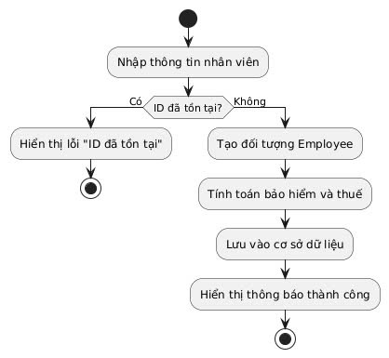

**2.2.2 Sơ đồ Activity diagram: Xóa nhân viên**

* Tính năng xóa nhân viên cho phép người dùng xóa thông tin của một nhân viên khỏi hệ thống. Để thực hiện việc này, người dùng nhập tên nhân viên vào ô tìm kiếm. Hệ thống sẽ tìm kiếm nhân viên theo tên trong cơ sở dữ liệu MongoDB. Nếu tìm thấy nhân viên với tên đã nhập, hệ thống sẽ xóa nhân viên khỏi danh sách và cập nhật lại cơ sở dữ liệu. Sau khi xóa thành công, người dùng sẽ nhận được thông báo xác nhận việc xóa nhân viên. Nếu không tìm thấy nhân viên, hệ thống sẽ thông báo lỗi và yêu cầu nhập lại tên nhân viên chính xác.

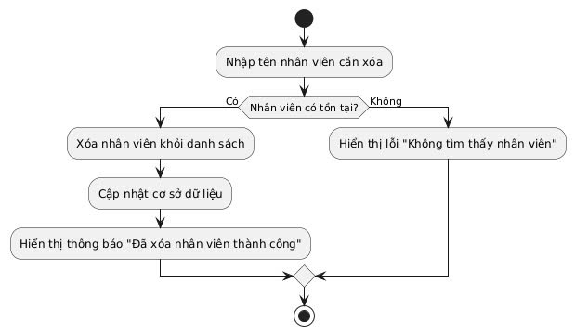

**2.2.3 Sơ đồ Activity diagram: Hiển thị danh sách nhân viên**

* Tính năng hiển thị danh sách nhân viên cho phép người dùng xem tất cả thông tin của các nhân viên hiện có trong hệ thống. Khi người dùng truy cập vào phần này, hệ thống sẽ tải dữ liệu từ cơ sở dữ liệu MongoDB và hiển thị thông tin của từng nhân viên , bao gồm các thuộc tính như ID, tên, vùng lương, lương cơ bản, thưởng, số người phụ thuộc, trợ cấp và thẻ thành viên. Dữ liệu được trình bày trực quan và dễ hiểu, giúp người dùng dễ dàng theo dõi và quản lý thông tin nhân viên trong hệ thống.

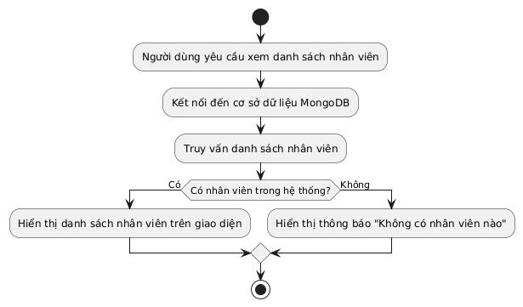

**2.2.4 Sơ đồ Activity diagram: Tạo và tải báo cáo**

* Tính năng tạo và tải báo cáo cho phép người dùng tạo báo cáo lương chi tiết cho mỗi nhân viên và tải báo cáo dưới dạng file PDF. Người dùng chỉ cần nhập ID nhân viên để hệ thống tìm kiếm thông tin liên quan đến nhân viên đó trong cơ sở dữ liệu. Sau khi tìm thấy nhân viên, hệ thống sẽ tính toán các khoản bảo hiểm, thuế và lương thực nhận, sau đó tạo một báo cáo lương chi tiết, bao gồm các thông tin như lương cơ bản, thưởng, trợ cấp, bảo hiểm, thuế và lương thực nhận. Báo cáo này sẽ được xuất dưới dạng PDF, và người dùng có thể tải về thông qua nút "Tải báo cáo lương". Nếu không tìm thấy nhân viên với ID đã nhập, hệ thống sẽ hiển thị thông báo lỗi.

